Ария – Штиль

Привет, гитарист!

Сегодня у нас песня морской тематики от группы Ария. Называется она Штиль.

В песне 2 довольно сложных боя и ещё 2, которые можно назвать боями с натяжкой. Эти "бои с натяжкой" - просто ровные штрихи сверху.

Все бои играются медиатором.

Итак, вперед!

Обозначения

Все обозначения ты найдешь в видеоуроке “Обозначения в табулатурах”. Знание этих обозначений поможет разобраться с боем песни.

Также, чтобы послушать бой песни, запустите соответствующую табулатуру в программе Guitar Pro 6 или MIDI-файл. Всё это прилагается к песне.

В тексте песни аккорды прописаны не в случайном месте, а в том, где их нужно играть.

Хорошую помощь вам также окажут выделенные серым фоном гласные буквы. Это места, где нужно начинать играть какой-либо аккорд.

Навигатор по видео

00:08 – 1. Песня

05:35 – 2. Бой №1

05:46 – 2. Бой №1: 50%

06:00 – 2. Бой №1: 75%

06:10 – 2. Бой №1: 100%

06:25 – 3. Бой №2

06:43 – 3. Бой №2: 50%

06:57 – 3. Бой №2: 75%

07:11 – 3. Бой №2: 75%

07:22 – 4. Бой №3

07:43 – 4. Бой №3: 50%

08:03 – 4. Бой №3: 75%

08:15 – 4. Бой №3: 100%

08:26 – 5. Бой №4

08:30 – 5. Бой №4: 75%

08:48 – 5. Бой №4: 100%

Текст с аккордами
Вступление: Gm | Gm | Gm | Gm
Dm | Dm | Dm | Dsus₂

1.
Dm C Csus₄ C
Штиль… Ветер молчит,
Gm
Упал
Dm Dsus₂
Белой чайкой на дно.
Dm C Csus₄ C
Штиль… Наш корабль забыт
Gm
Один
Dm
В мире, скованном сном.

Bb
Между всех времён,
C
Без имён и лиц.
Bb
Мы уже не ждём,
Am
Что проснётся бриз!
1. (2-ая часть)
Штиль… сходим с ума,
Жара пахнет чёрной смолой.
Смерть одного лишь нужна —
И мы, мы вернёмся домой!

Его плоть и кровь
Вновь насытят нас,
А за смерть ему,
Может, Бог воздаст?!

Припев:
Dm Bb A
Что нас ждёт? Море хранит молчанье.
Dm Bb A
Жажда жить сушит сердца до дна,
Dm Bb A
Только жизнь здесь ничего не стоит,
Dm Bb A
Жизнь других, но не твоя!

2.
Нет, гром не грянул с небес,
Когда пили кровь, как зверьё.
Но нестерпимым стал блеск
Креста, что мы Южным зовём.

И в последний миг
Поднялась волна,
И раздался крик:
«Впереди Земля!»

Припев

Проигрыш: Dm | Bb | Gm | Dm } 4 раза
Bb | C
Bb | C(12 штрихов сверху)

Проигрыш(2): Dm Bb A } 4 раза - аккорды припева

Припев

Концовка: Dm Dm Dm Dm
Bb(↑ ↑ ↑ ↑) | Dm(↑)

Аккорды
Для того, чтобы посмотреть аккорды песни откройте её табулатуру и перейдите в самое начало.

Бои и переборы

Бой №1 (1-ый такт)

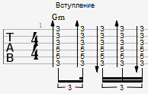

Бой №2 (4-ый такт)

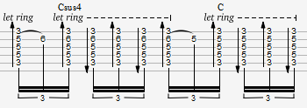

Бой №3 (62-ой такт)

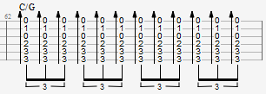

Бой №4 (80-ый такт)

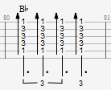

Табулатуры к песне

Их ты можешь скачать в меню диска, кликнув по ссылке, справа от песни.

